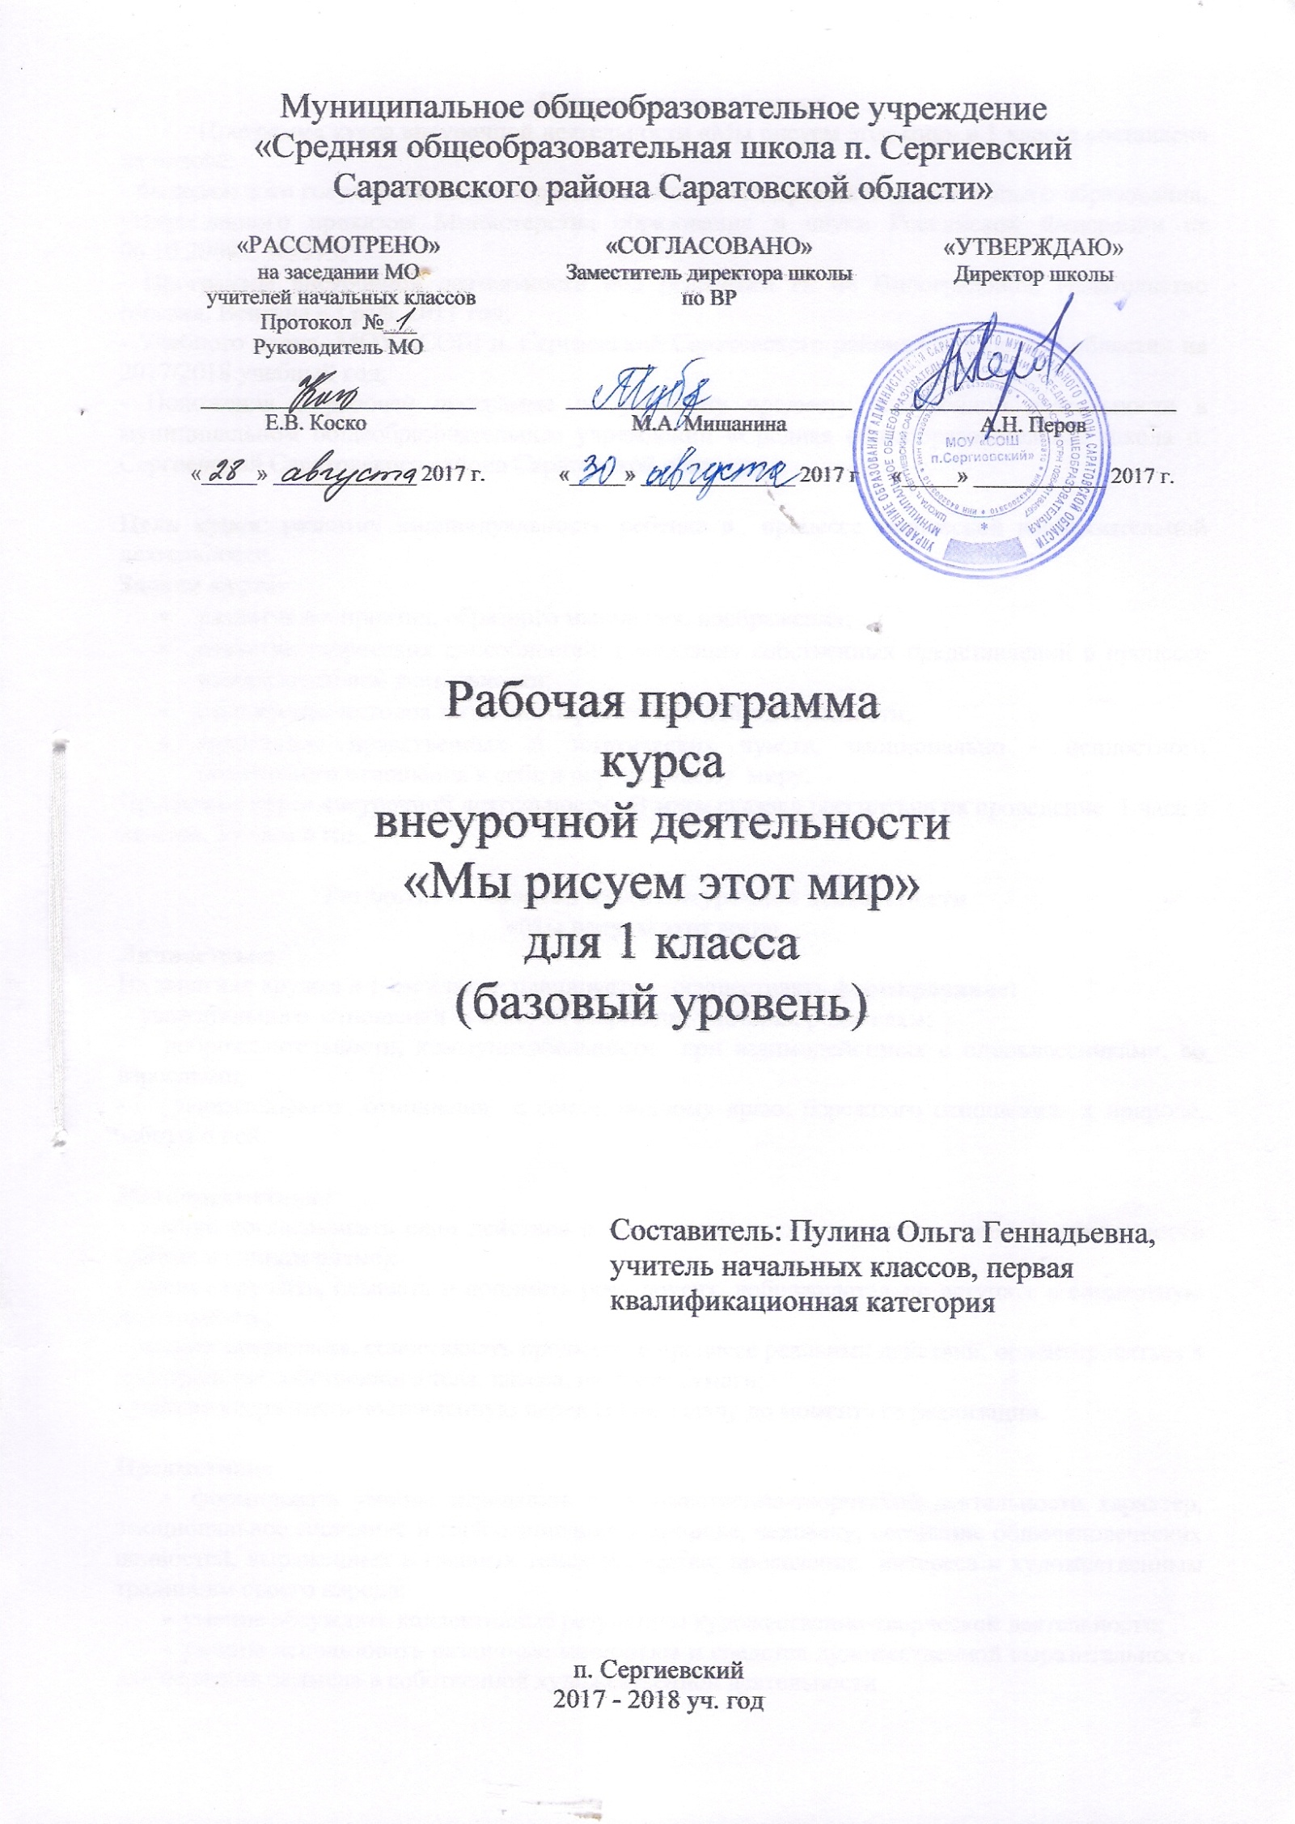

Пояснительная записка.
Программа курса внеурочной деятельности «Мы рисуем этот мир» в 1 классе составлена на основе:
- Федерального государственного образовательного стандарта начального общего образования, утвержденного приказом Министерства образования и науки Российской Федерации от 06.10.2009 г. № 373;
- Программы внеурочной деятельности под редакцией Н. Ф. Виноградовой. Издательство Москва, Вентана – Граф, 2011 год;
- Учебного плана МОУ «СОШ п. Сергиевский Саратовского района Саратовской области» на 2017/2018 учебный год;
- Положения о рабочей программе по учебному предмету, внеурочной деятельности в муниципальном общеобразовательном учреждении «Средняя общеобразовательная школа п. Сергиевский Саратовского района Саратовской области».

Цель курса: развитие индивидуальности ребенка в процессе творческой изобразительной деятельности.
Задачи курса:
- развитие восприятия, образного мышления, воображения;
- развитие творческих способностей: реализация собственных представлений в процессе изобразительной деятельности;
- расширение методов познания окружающей действительности;
- воспитание нравственных и эстетических чувств, эмоционально – ценностного позитивного отношения к себе и окружающему миру.
Программа курса внеурочной деятельности «В мире сказок» рассчитана на проведение 1 часа в неделю, 33 часа в год.

Результаты освоения курса внеурочной деятельности
«Мы рисуем этот мир».
Личностные:
На занятиях кружка в 1-ом классе планируется осуществлять формирование:
- уважительного отношения к себе, к товарищам, учителю, родителям;
- доброжелательности, коммуникабельности при взаимодействиях с одноклассниками, со взрослыми;
- уважительного отношения к семье, родному краю; бережного отношения к природе, заботы о ней.

Метапредметные:
- умение согласовывать свои действия с действиями всех участников учебной деятельности (работа в едином ритме);
- умение слушать, слышать и понимать речь других, доброжелательно вступать в совместную деятельность;
- умение сравнивать, сопоставлять предметы в процессе реальных действий, ориентироваться в пространстве собственного тела, класса, на листе бумаги;
- умение удерживать поставленную перед собой задачу до момента ее реализации.

Предметные:
- формировать умения передавать в художественно-творческой деятельности характер, эмоциональное состояние и своё отношение к природе, человеку; осознание общечеловеческих ценностей, выраженных в главных темах искусства; проявление интереса к художественным традициям своего народа;
- умение обсуждать коллективные результаты художественно-творческой деятельности;
- умение использовать различные материалы и средства художественной выразительности для передачи замысла в собственной художественной деятельности
Обучающиеся научатся:
- рисовать самостоятельно, реализуя себя: свое видение окружающего мира, свои представления, свое понимание;
- подбирать для работы необходимый материал: акварель, гуашь, цветные карандаши, цветные мелки и т. п.
- смешивать краски для получения нужного оттенка цвета.
Обучающиеся получат возможность научиться:
- передавать свое отношение к изображаемым или изображенным объектам;
- придумывать продолжение истории, изображенной на картине;
- совместно планировать, договариваться и распределять функции в ходе общей работы;
- осуществлять взаимопомощь и взаимоконтроль.

Содержание курса внеурочной деятельности «Мы рисуем этот мир».

№ | Название раздела и темы занятия | Кол-во часов |  | Дата
 |  |  |  | план | факт
Я пошел в школу (4 ч.)
1 | Моя любимая игрушка | 1 |  | 06.09
2 | Моя комната | 1 |  | 13.09
3 | Наша школа | 1 |  | 20.09
4 | Вообрази и дорисуй! | 1 |  | 27.09
Осень (8 ч.)
5-6 | Осенние листья (техника «монотипия») | 2 |  | 04.10  11.10
7-8 | Вообрази и дорисуй! | 2 |  | 18.10  25.10
9 | Орнамент в полосе | 1 |  | 01.11
10 | Цветы (знакомство с техникой рисования гуашью) | 1 |  | 08.11
11 | Цветы (стилизация) | 1 |  | 15.11
12 | Орнамент в круге | 1 |  | 22.11
В зоопарке у друзей (8 ч.)
13 | Рыбки в аквариуме | 1 |  | 29.11
14 | Кролик | 1 |  | 06.12
15 | Кошка | 1 |  | 13.12
16 | Щенок | 1 |  | 20.12
17-18 | Дикие животные | 2 |  | 27.12  17.01
19 | В зоопарке у друзей. Иллюстрации к стихотворению С. Маршака | 1 |  | 24.01
20 | Мы рисуем музыку. К. Сен-Санс «Карнавал животных» | 1 |  | 31.01
Зимушка-зима! (5 ч.)
21 | Зимний лес | 1 |  | 07.02
22 | Зимние забавы | 1 |  | 14.02
23 | Зимний пейзаж (коллективная работа) | 1 |  | 21.02
24 | Наш посёлок зимой | 1 |  | 28.02
25 | Природа в изображении художников | 1 |  | 07.03
Весна- красна! (8 ч.)
26 | Картина А. Саврасова «Грачи прилетели!» | 1 |  | 14.03
27 | Мы рисуем музыку. П. Чайковский «Апрель» | 1 |  | 21.03
28-29 | Иллюстрации к стихотворению Н. Некрасова «Дед Мазай и зайцы» (групповая работа) | 2 |  | 04.04  11.04
30-31 | Весенние цветы- первоцветы | 2 |  | 18.04  25.04
32 | Весна-красна | 1 |  | 02.05
33 | На прогулке в парке | 1 |  | 16.05

